Змінив місце проживання - відзвітуй
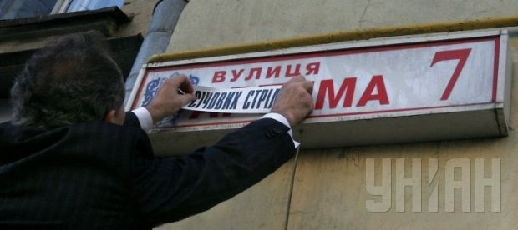
Як пояснили в управлінні обслуговування платників Чернігівської ОДПІ, при отриманні фізичною особою - платником податків довідки про реєстрацію місця проживання або місця перебування, у тому числі пов’язаної зі зміною назви вулиці, такий платник повинен подати до відповідного контролюючого органу Заяву про внесення змін до Державного реєстру фізичних осіб - платників податків (далі - Державний реєстр) за ф. №5ДР (додаток 12 до Положення про реєстрацію фізичних осіб у Державному реєстрі фізичних осіб - платників податків, затвердженого наказом Міністерства фінансів України від 29.09.2017 №822, далі - Положення №822) або Заяву про внесення змін до Державного реєстру фізичних осіб - платників податків, щодо фізичних осіб, які обліковуються за серією та номером паспорта за ф. №5ДРП (додаток 13 до Положення №822) (далі - Заяви).
Так, відповідно до п.70.7 ст.70 р. ІІ Податкового кодексу України та п. 1 р. IX Положення №822 фізичні особи - платники податків зобов’язані подавати контролюючим органам відомості про зміну даних, які вносяться до Облікової картки фізичної особи - платника податків або Повідомлення (для фізичних осіб,які через свої релігійні переконання відмовляються від прийняття реєстраційного номера облікової картки платника податків і мають відмітку у паспорті), протягом місяця з дня виникнення таких змін шляхом подання Заяви про внесення змін до Державного реєстру за ф. №5ДР (додаток 12 до Положення №822) або Заяви про внесення змін до Державного реєстру за ф. №5ДРП (додаток 13 до Положення №822) (далі - Заяви) відповідно.
При внесенні до документа, що посвідчує особу, відомостей про зміну нумерації будинків, перейменування вулиць (проспектів, бульварів, площ, провулків, кварталів тощо), платник податків повинен подати до відповідного контролюючого органу відповідну Заяву.
Приймання Облікових карток (Повідомлень, Заяв про внесення змін) та перевірка їх відповідності вимогам до оформлення документів, які подаються для реєстрації/внесення змін до Державного реєстру, здійснюються працівниками структурних підрозділів контролюючих органів, до функцій яких належить реєстрація фізичних осіб у Державному реєстрі.
Внесення змін до Державного реєстру здійснюється протягом трьох робочих днів від дня подання фізичною особою Заяви за формою № 5ДР або Заяви за формою № 5ДРП до контролюючого органу за своєю податковою адресою (місцем проживання). Уразі звернення до будь-якого контролюючого органу строк внесення змін до Державного реєстру може бути продовжено до п’яти робочих днів.
При внесенні змін до даних, що вносяться до Державного реєстру з Облікової картки № 1ДР та/або Заяви за формою № 5ДР, реєстраційний номер облікової картки платника податків не змінюється.
Податківці звернули увагу власників паспортів громадянина України з безконтактним електронним носієм на те, що інформація про реєстрацію місця проживання або місця перебування не зазначається в зоні візуальної перевірки паспорта з безконтактним електронним носієм, а лише вноситься до такого електронного носія, який імплантовано у паспорт. У цьому випадку передбачена видача особі за її вимогою довідки про реєстрацію місця проживання або місця перебування - документа який видається органом реєстрації та підтверджує реєстрацію місця проживання особи, у тому числі у зв’язку із зміною назви вулиць.
Сектор організації роботи Чернігівської ОДПІ

